

本科毕业论文

题目: | 智能科学与技术导论结课作业

姓名:
学号:
学院: | 信息科学技术学院
专业年级班级:
指导教师:
完成日期: | 2025年10月

目录
第1章对AI的基本理解 1
1.1AI的发展历程 1
1.2AI的分类 2
1.3简单了解的AI模型及如今大模型的底层逻辑 2
第2章对智能科学与技术课程体系的基本认识 4
2.1智能科学与技术专业课程理解 4
2.2智能科学与技术课程与限选大方向 4
2.3当下对智能科学与技术课程体系的感受 5
第3章个人未来三年目标及当下学习计划 6
3.1当下努力的大方向 6
3.2当下学习计划 6

智能科学与技术专业导论结课作业

第1章对AI的基本理解

1.1AI的发展历程
人工智能的概念在1965年召开的达特茅斯会议上提出。60多年的发展历程并非一帆风顺，但关于其的研究一直在曲折地前进，大体上人工智能的发展过程可以划分为5个时代：
（1）逻辑与推理阶段
最初，人们认为“智能”来源于逻辑推理。那时的研究主要集中在用符号和规则让计算机“思考”。例如，“逻辑理论家”程序成功证明了数学定理，通用问题求解器。尝试用一套方法解决各种问题。这一时期的探索奠定了人工智能的基础，也出现了早期的博弈算法，如极小极大算法和α-β剪枝算法。
不过，这种方法很快遇到了瓶颈。早期的机器翻译等项目失败，暴露出“逻辑式智能”的局限。AI第一次进入低谷。
（2）知识与专家系统阶段
研究者逐渐意识到，光有逻辑不够，智能还离不开知识。于是提出了“知识就是力量”的思想提出专家系统。这些系统可以在医学、化学等领域给出专业建议，让AI第一次真正“派上用场”。
但问题也出现了：很多知识无法清楚表达出来，比如人是怎么保持平衡骑自行车的。人工输入这些知识十分困难，被称为“知识获取瓶颈”。这让人们开始思考：能不能让机器自己去学？
（3）统计学习阶段
随着计算机算力提升，AI进入数据驱动的时代。人们用统计方法让机器从数据中学习——这就是机器学习。通过设计各种“特征”，机器能从样本中找到规律，解决分类、识别等问题。但这种方法对人工设计特征依赖太强，不同任务都要重新设计，费时又不灵活。于是研究者希望能让模型自动提取特征，这就为深度学习的出现打下了基础。
（4）深度学习阶段
2006年，辛顿等人提出深度学习思想。深度神经网络能自动从原始数据中学习出多层特征，让语音识别、图像识别的准确率大幅提高。AI再次迎来热潮。此时，人们不再只依靠规则和人工经验，而是让机器通过大规模数据“自己去发现”规律。
（5）大模型与生成式AI阶段
进入近几年后，AI发展到了以Transformer架构为核心的大模型阶段。ChatGPT的出现让人们直观感受到AI的强大。它能理解语言、生成文字、进行对话，甚至完成跨任务的推理。
这一阶段的特点是：模型规模巨大、参数数以千亿计，学习内容涵盖了人类语言和知识的方方面面。AI变得更“像人”，但也带来了“幻觉”等问题——模型有时会编造错误信息。尽管如此，这仍是人工智能迈向更高阶段的重要一步。

1.2AI的分类
按课上所讲分类如图所示：
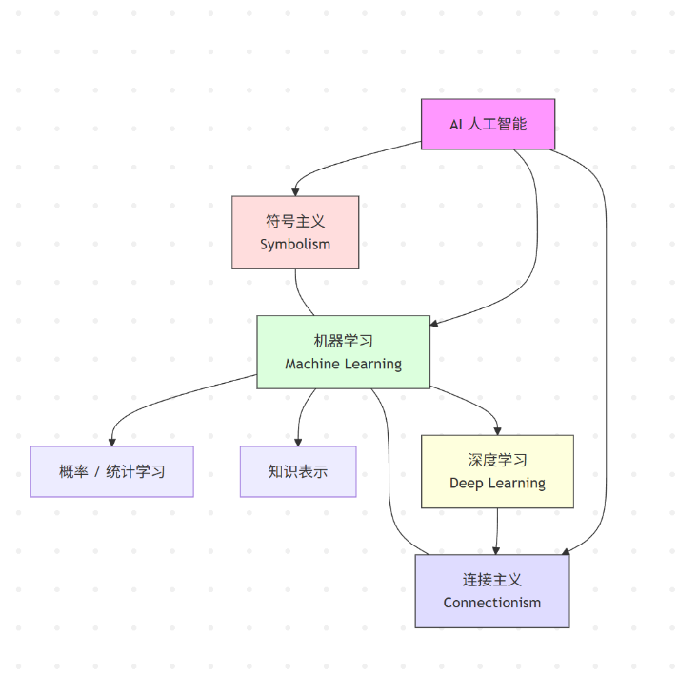
图 1-AI生成人工智能分类图
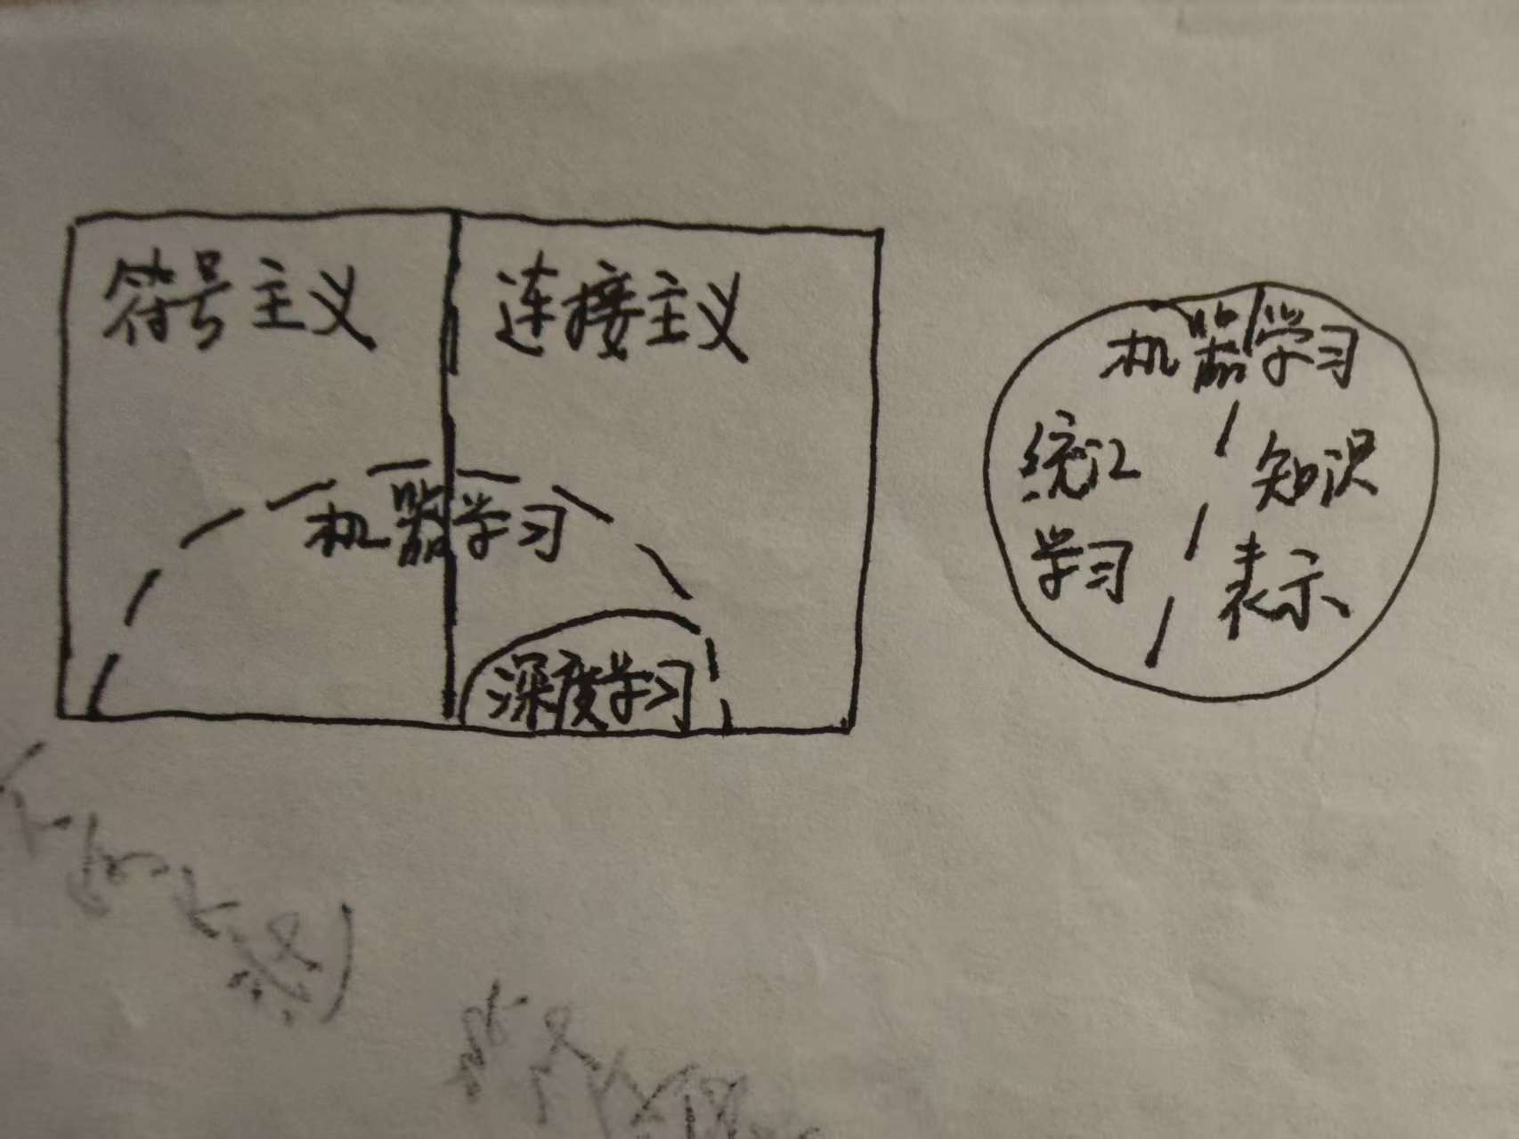
图 2-手画人工智能分类图

1.3简单了解的AI模型及如今大模型的底层逻辑
了解了AI的发展历程后，一个自然的问题是：现代AI，尤其是ChatGPT和deepseek这样的大模型，究竟是怎么工作的？
简单来说，人工智能的核心思想可以概括为：人工智能=描述+算法
“描述”是把现实问题转化为计算机能理解的形式；“算法”是让计算机通过计算去解决这些问题的过程。
（1）神经网络：从感知到理解
人工神经元会对输入信息进行加权求和，再通过激活函数输出结果。许多神经元相互连接，就形成了神经网络。
卷积神经网络（CNN）擅长处理图像，它能提取边缘、纹理等局部特征；循环神经网络（RNN）和长短期记忆网络（LSTM）则适合处理文本和语音等序列数据，能记住上下文关系。
（2）两项关键突破：词向量与注意力机制
早期模型用“独热编码”表示词语，无法表达语义。后来出现了词向量（如Word2Vec），把词表示成实数向量，语义相近的词距离也更近。
注意力机制进一步让模型在处理句子时，可以重点关注重要的部分，就像人读文章时会自然关注关键词一样。这极大提升了理解能力。
（3）Transformer：大模型的基础架构
Transformer是现在大多数大模型的核心架构。它基于自注意力机制，可以同时分析句子中所有词之间的关系，不再像RNN那样按顺序处理，因此能更快、更全面地理解上下文。
以ChatGPT为例，它通过Transformer来提取语义特征，再利用大规模语料训练，从而学会理解、回答、生成和推理。
可以说，大模型是以Transformer为“骨架”，以词向量为“血肉”，在海量数据和算力的支撑下形成的。

第2章对智能科学与技术课程体系的基本认识

2.1智能科学与技术专业课程理解
最初选择智能科学与技术这个专业，确实是经过一番考虑的。当时我觉得，相比于计算机科学与技术这类竞争特别激烈的专业，本专业的竞争压力可能会相对小一些，这算是我选择的一个实际考量。说实话，在刚入学的时候，我对这个专业的认识还比较表面与肤浅，甚至有过这样的疑惑：学校既然已经设立了人工智能专业，为什么还要单独开设智能科学与技术？这两个专业听起来很相似，它们之间到底是什么关系？会不会在课程设置和学习内容上有很大程度的重叠？
不过，随着专业导论课程的逐步展开，我的这些疑问慢慢得到了解答。我逐渐对这个领域有了更清晰的认识。现在明白，智能科学与技术并不是人工智能的简单补充或变体，它们各自有着不同的侧重点和发展方向。具体来说，人工智能专业更加聚焦在机器智能本身，研究如何让机器变得更聪明，更擅长执行特定任务，其核心往往围绕着算法的设计与优化。而我们的智能科学与技术专业，则采取了一个更加宽广的视角——它不仅仅关注机器如何变得智能，也同样关心人类智能的本质和来源。课程计划中的《脑与认知科学》就是最好的例子，它引导我们去探索人类大脑的工作机制，理解认知过程，这体现了我们专业的一个核心理念：在模仿自然智能的基础上，更好地创造和提升人工智能。

2.2智能科学与技术课程与限选大方向
我们专业的课程体系设计得比较全面，可以概括为“重视基础，突出专业”。在基础培养阶段，我们需要学习一系列计算机科学的核心课程，比如《模拟电子技术》、《数据结构》、《概率论与数理统计》、《操作系统》等等。这些课程构成了我们知识结构的基石，为我们未来解决更复杂的专业问题提供了必要的理论工具和思维方法。
在专业特色课程方面，我们会接触到《模式识别》、《机器学习》、《脑与认知科学》、《机器视觉》等直接与智能技术应用相关的科目。这些课程旨在让我们系统地掌握智能信息处理各个环节的专业知识和实践技能。
专业课程中限选大方向大致分为：
  - Android应用开发
  - 智能机器人
  - 自然语言处理
  - 机器视觉
就我个人的兴趣点而言，我对后两个方向——也就是自然语言处理和机器视觉——有更强烈的探索欲望。我觉得让机器理解语言和图像是特别有意思的挑战，这两个领域目前发展迅速，应用前景也非常广阔。因此，在后续的选课和学习中，我会有意识地向这两个方向倾斜，多选修相关的课程，并争取参与相关的实践项目，希望能在这两个领域积累更深入的知识和经验。

2.3当下对智能科学与技术课程体系的感受
从正式成为智能科学与技术专业的一名学生到现在，已经两个月了。结合这两个月的亲身体验和对未来课程安排的了解，我对于本专业的课程体系有了一些直接的感受。最突出的两点是：课程门类确实比较多，知识覆盖面广。后续的一些核心课程，尤其是那些涉及机器智能理论和复杂算法的部分，深度和难度都不小，需要投入大量的精力去钻研。
一个很直观的体现就是课表。目前我们专业的周课时数量，在信息科学技术学院内部的几个相关专业中，算是排在前面的。这样的课程密度让我每天的日程都安排得很满，预习、听课、复习、完成作业和实验报告，基本上构成了我生活的常态。有时候任务集中袭来，确实会感到有些吃力，觉得“充实”得过了头。
但另一方面，这种密集的学习也让我更快地了解到专业中更多的的相关内容。随着学习的深入，我发现自己开始对这个专业产生了真正的兴趣。那些关于智能如何产生、如何实现的问题，那些看似神奇的AI应用背后的原理，常常能引发我的思考，让我有弄懂它们的动力。虽然我知道，未来的学习道路肯定不会一帆风顺，必然会遇到难点和瓶颈，但有了兴趣作为内在驱动，我相信自己能够保持耐心和韧性，一步一个脚印地克服困难，在这个我选择的领域里坚持下去，并努力取得让自己满意的成绩。

第3章个人未来三年目标及当下学习计划

3.1当下努力的大方向
从刚进入大学，到现在进入智能科学与技术这个专业，都意味着站在了一个新的起点上，需要对自己未来的发展有一个初步的规划。经过这段时间的思考和适应，我为自己设定了一个中期目标，也就是当下努力的大方向：争取获得保送研究生的资格。我希望通过本科阶段持续的努力和积累，能够在三年后为自己赢得一个继续深造的机会，在智能科学与技术这个领域进行更深入、更系统的学习与研究。我明白，保研看重的是综合表现，包括学业成绩、科研潜力、竞赛经历等多个方面。至于具体的目标院校和研究方向，我目前还处于广泛了解和探索的阶段，还没有形成非常明确的意向。我计划在接下来的两三年里，随着专业学习的深入和对各个子领域更全面的认识，再逐步明确具体的目标，并为之进行更有针对性的准备。

3.2当下学习计划
长远的目标需要落实到具体的行动上。为了逐步接近保研这个目标，也为了充实地度过大学四年，我为自己制定了一个初步的学习计划，这个计划不仅着眼于当前这个学期，也涵盖了整个本科阶段。
首先，也是最重要的，是牢牢抓住课程学习。学业成绩是保研的基础，所以我必须高度重视。无论是这学期，还是未来的每一个学期，我都会坚持认真预习、专注听讲、及时复习、独立完成作业这些基本的学习环节，力求真正理解和掌握专业知识，打下扎实的根基。我的目标是保持目前良好的学习状态，并力争让绩点和排名稳中有升，为未来的选择增加筹码。
其次，我会主动规划和利用好课堂之外的时间。大学学习不能只局限于课本和考试。我打算主动去拓展学习的边界，比如利用在线课程、技术文档和图书馆资源，提前了解和学习一些课堂上不教但行业里很常用的技术或工具，像主流的深度学习框架或者高效的编程方法。同时，我也会积极参加一些有价值的社团活动，这不仅是课余的调剂，更是锻炼沟通能力、组织能力和结交朋友的宝贵机会。
在学科竞赛方面，我认识到这是检验学习成果、提升实践能力和团队协作精神的绝佳平台。我会留意像数学建模、程序设计、机器人或者人工智能相关的比赛，主动寻找志同道合的同学组队参与，不怕挑战，在备赛和比赛的过程中锻炼自己。
科研素养的培养同样需要尽早起步。我会保持对前沿研究的关注，并积极寻找机会，比如参与导师的科研项目或者申请大学生创新创业训练计划项目。哪怕一开始只是做一些基础性的辅助工作，也是一个宝贵的入门机会，能让我提前感受科研的氛围，学习科研的方法。
此外，作为班长，我深知这是一份责任，也是一次锻炼。我会努力平衡好专业学习和班级工作之间的关系，认真履行职责，在服务同学、协助老师的过程中，培养自己的责任心、服务意识和人际交往能力。
总而言之，接下来的大学时光，我决心以积极饱满的状态投入其中，全力以赴。我希望通过自己的努力，不仅弥补过去可能存在的懈怠，更能实现全面的成长。我的目标不是成为一个只会读书的学生，而是希望在掌握扎实专业知识的同时，也在实践能力、创新思维、团队精神和社会责任感等方面得到均衡的发展，为未来应对更复杂的挑战做好准备。

